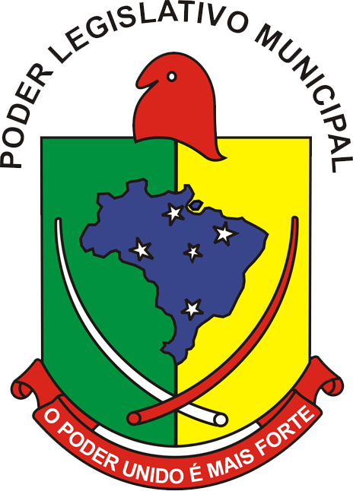
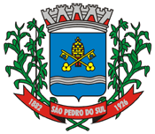
PODER LEGISLATIVO
CÂMARA MUNICIPAL DE VEREADORES
Município de São Pedro do Sul - RS
Telefone Fax: 55.3276.1255 / 55.3276.1755
Rua XV de Novembro, nº 793 São Pedro do Sul – RS
CEP: 97.400-000E-mail: camara@camarasps.rs.gov.br

Eu, Artêmio Dias Diniz, Presidente da Câmara Municipal de Vereadores de São Pedro do Sul – RS, no uso das atribuições que lhe são conferidas pela Lei Orgânica Municipal, e em cumprimento do Parágrafo Único do Art. 61 da Lei 8.666/93, faz saber que no período compreendido entre 01 de fevereiro de 2020 a 29 de fevereiro de 2020, a Câmara Municipal NÃO celebrou nenhum Contrato e nenhum Aditivo.

São Pedro do Sul, 10 de março de 2020.

________________________________
Ver. Artêmio Dias Diniz
Presidente

Visto da Assessoria Jurídica

